**和萍悦推积分商城用户层需求文档**

1. **总体目标**

让会员用户的积分实现价值，给深度用户和活跃用户提供激励与反馈，提升用户忠诚度和品牌效应，为后续运营提供激励平台。

1. **业务流程**

用户通过App或微信公众号入口，进入积分商城页面（未登录或已登录均可）。

已登录用户可浏览商品、搜索商品、分享商品、签到、参与活动、兑换商品。

未登录用户需登录才能参与签到、兑换等活动，可浏览商品详情兑换商品时必须登录。

1. 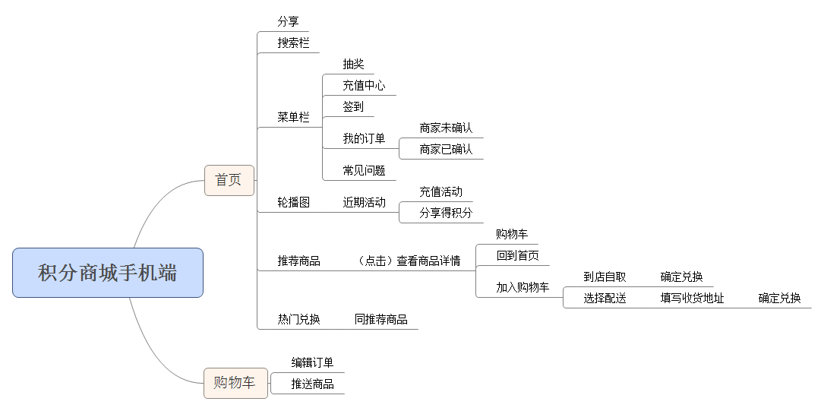**大致页面结构**
2. **页面详细描述**

**4.1首页**

**4.1.1分享**

用户可分享首页给微信好友、朋友圈、微博。首页和商品详情页均可分享。

**4.1.2搜索栏**

用户在搜索框中输入关键词进行搜索后生成搜索结果页。

必有内容：搜索结果列表，每一条记录包括商品图片、商品名称、商品所需积分值、和优惠显示。

可选内容：排序方式，包括默认、销量、价格、活动商品。

点击每条搜索记录进入商品详情页。

**4.1.3菜单栏**

菜单栏包括抽奖、充值中心、签到、我的订单和常见问题。

1）抽奖页可设为转盘抽奖形式。

2）签到页给用户提供获取积分的途径，规则由“和平盲人保健按摩中心”决定。

3）充值中心提供给会员卡充值，提供微信支付方式。

4）我的订单页包括用户确定的所有订单。一个订单可能包含多件商品。每条订单包括订单编号、下单时间、该订单所有商品信息和配送方式（到店自取或配送，配送需显示其配送地址）。订单区分“商家已确认”和“商家未确认”。订单内每条商品信息包括商品名称、商品图片、商品细分类别、单个商品所需积分值和商品数量。点击单个商品，进入该商品详情页。

5）常见问题包括积分的获取及使用、商品兑换及配送和积分签到奖励规则。

**4.1.4轮播图**

轮播图包括近期的运营活动图片，如充值得积分、分享得积分等。

点击图片进去具体的活动页面。

**4.1.5推荐商品**

推荐商品栏主要推送活动商品，点击商品图片可进入商品详情页。提供更多按钮，点击“更多”显示所有商品列表（同搜索结果页）。

**4.1.6热门商品**

热门商品栏主要推送销量多的商品和活动商品，点击商品图片可进入商品详情页。提供更多按钮，点击“更多”显示所有商品列表（同搜索结果页）。

**4.1.7商品详情页**

商品展示的最终页面，可进行加入购物车、分享等操作。

页面包括商品名称、商品图片、所需积分值、促销、商品细分类别（套餐、颜色、尺寸等）、兑换数量选择、图文详情、售后说明和加入购物车按钮。

点击加入购物车按钮，在信息填写完全的情况下，将选中的商品加入购物车中，弹出文字信息“商品已成功加入购物车”，文字维持几秒后消失，用户可继续浏览商品。否则，提示用户对商品细分类别进行选择。

**4.2购物车**

**4.2.1购物车页面**

购物车页面主要显示加入购物车的商品，包括其商品名、商品主图片、商品细分类别和商品所需积分。

对每一件商品提供勾选框，显示勾选商品总量、勾选商品的总价格。

用户可修改兑换商品的数量，也可删除选中商品。

此外，还有商品推荐区，推荐热门商品或活动商品。

勾选要兑换的商品后，在用户积分值大于等于所兑换商品总积分值时，点击立即兑换后跳转到确定兑换页面。否则，提示用户“积分值不够，请重新选择商品”。

**4.2.2确定兑换页面**

1）页面包含确认兑换信息部分：及商品清单（商品图片、名称、商品细分类别、单价、数量、兑换总积分）。

2）页面需选择配送方式，默认为到店自取。可提供快递配送方式供选择， 由“和平盲人保健按摩中心”决定是否支持配送和具体配送规则（邮费计算方式等）。

3）若支持快递配送，用户需要在此页面填写收件人姓名、配送地址和手机 号。

4）点击“确认兑换”，扣取用户积分值，订单发送给商家，用户可以在“我的订单”中查看订单信息。